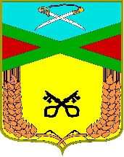

СОВЕТ СЕЛЬСКОГО ПОСЕЛЕНИЯ «ДАУРСКОЕ»
Муниципального района «Забайкальский район»

РЕШЕНИЕ

от «_13_» _октября__ 2017 года № __7__

п.ст. Даурия

О переизбрании секретаря Совета сельского поселения «Даурское».

В соответствии с Уставом сельского поселения «Даурское», регламентом Совета депутатов сельского поселения «Даурское», Совет депутатов сельского поселения решил:

1. В связи с чрезмерной занятостью по постоянному месту работы секретаря Совета сельского поселения Грунда Марины Анатольевны, на основании ее устного ходатайства, заявленного на заседании Совета, возложить обязанности секретаря Совета сельского поселения «Даурское» на Шеметову Наталью Викторовну.

4. Опубликовать настоящее решение в установленном порядке.

Председатель Совета сельского Г.А. Грунда
поселения «Даурское»

